2019業勤寒假前期末退鑰匙注意事項
Key Refund Precautions
地點(Room No) :5133
時間(Time): 請配合以下時段 please cooperate to do at
  - 6/21 Pm 19:00~21:00
  - 6/22 am 10:00~12:00、pm 15:00~17:00、
Pm 19:00~21:00
  - 1/23 am 10:00~12:00、pm 15:00~17:00
各寢最後一位代表準備離宿時，請於離宿前1小時或前一天晚上，先在各樓群組發訊息表明自己的寢室號碼跟幹部約時間，請自主檢查，並將冷氣濾網清潔、環境清潔、清空的寢室環境、衣櫃門打開，抽屜開1/3，各床位與整體拍照上傳群組後，請幹部前來覆檢、簽名後，攜帶寢室檢查表&寢室鑰匙前往5133辦理，不符合規定者，將不退鑰匙保證金。
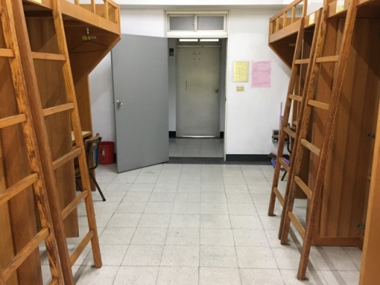
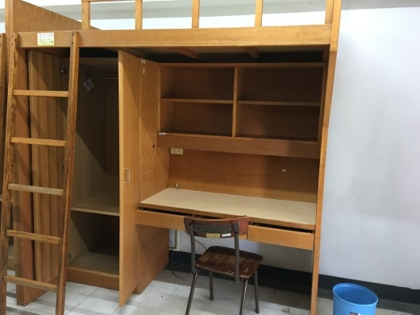

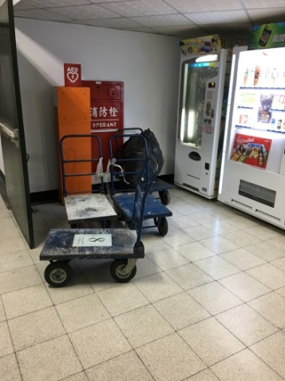
- 丟棄垃圾時，一定要做好垃圾分類，廚餘請丟至餐廳旁的綠色廚餘桶宿。
- 推車使用完畢後，請歸還至一樓原位，請勿將推車佔用放在自己寢室，亦不可將推車載離宿舍。
- 若離宿生有不要的臉盆、衣架、水桶、陶瓷杯..等可直接再使用的生活用品，棉被、枕頭、床墊…等易吸水的寢具，請勿直接丟在垃圾場，需先集中在業勤1樓交誼廳。
